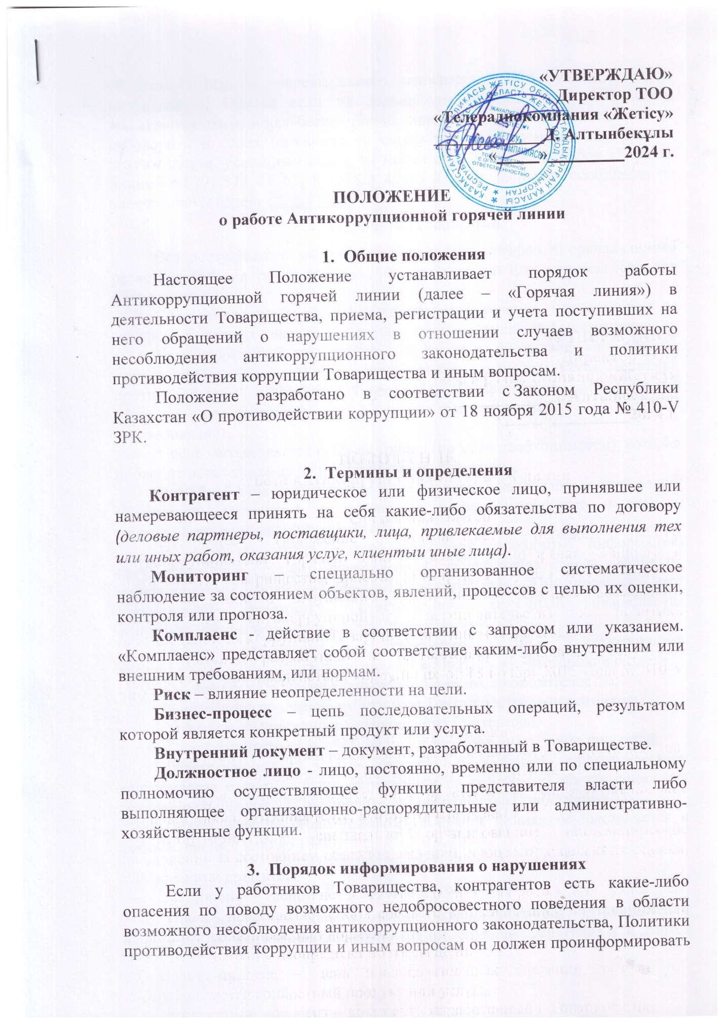

об этом, в первую очередь, своего непосредственного руководителя по направлению. Однако если их дальнейшие действия или бездействие вызывают у сотрудника беспокойство, или если он считает невозможным поговорить о своих опасениях со своим руководителем или каким-либо другим лицом, указанным выше, он может обратиться на телефон «Горячая линия» +7 771 577 71 62, 8 (7282) 40-26-20) или написать сообщение по электронному адресу (_________).

1. Обработка сообщений

Все поступающие звонки и сообщения на телефон «Горячая линия» регистрируются, а также ведется учет принятых по ним мер реагирования (Приложение 1).

Сбор и предварительную обработку информации, поступающей на телефон «Горячая линия», осуществляет служба комплаенс Товарищества.

Если обращение по своему содержанию подпадает под область возможного несоблюдения антикоррупционного законодательства, Политики противодействия коррупции руководитель Товарищества дает указание провести расследование и назначить ответственного за данное расследование.

После чего,создается рабочая группа (по мере необходимости), которая проводит расследование по поступившему обращению.

Все обращения рассматриваются в течение 15 календарных дней со дня поступления обращения, принимая во внимание характер и степень запутанности описываемой ситуации.

В случаях, когда закон обязывает сообщить информацию государственным органам, ответственным за уголовное преследование по коррупционным правонарушениям, руководитель Товарищества дает распоряжение работнику, ответственному за СМПК Товарищества направить уведомление соответствующему органу.

При направлении обращения по электронному адресу______________заявитель должен выбрать одну категорию в разделе:

1. о фактах нарушения антикоррупционного законодательства;

2. неэтичное поведение работников Товарищества, контрагентов;

3.по вопросу урегулирования конфликта интересов;

4. можно подать предложения по улучшению внутренних процедур.

Ответственный за СМПК ежемесячно обобщает предоставленную информацию о поступивших обращениях на телефон «Горячая линия» за прошедшую неделю для руководителя Товарищества (приложение 2).

Прием обращений по телефону «Горячая линия» осуществляется в рабочее время с 9.00 до 18.00.

1. Результаты расследования

Все результаты расследований рассматриваются руководителем Товарищества и принимаютсярешения о последующих действиях или даются рекомендации структурному подразделению Товарищества по усовершенствованию определенных процессов или действиям, которые необходимо предпринять для устранения выявленных нарушений.

1. Обратная связь

Работник Товарищества, контрагент сообщивший о нарушении, получает ответ, в котором его информируют о результатах рассмотрения его обращения.

Принимая во внимание заинтересованность Товарищества в сохранении конфиденциальности информации и уважение прав обратившегося, сведения относительно конкретных лиц не раскрываются, вследствие чего ответ может быть общего характера, который Ответственный за СМПК отправляет на его электронную почту.

1. Конфиденциальность

Информация, указанная в сообщениях, раскрывается только тем работникам, которые участвуют в проведении расследования без разглашения информации о заявителе о нарушении. Все работники, участвующие в процессе информирования о нарушениях, соблюдают конфиденциальность в отношении содержания полученных сообщений, предоставленных в соответствии с требованиями действующего законодательства. Любое разглашение сведений, указанных в сообщении, или раскрытие результатов расследований может осуществляться только на основании разрешения руководителяТоварищества.

**Приложение 1**

**ЖУРНАЛ РЕГИСТРАЦИИ ОБРАЩЕНИЙ ПО АНТИКОРРУПЦИОННОЙ ГОРЯЧЕЙ ЛИНИИ**

|  |  |  |  |  |  |
| --- | --- | --- | --- | --- | --- |
|  |  |  |  |  |  |
| № | Дата | Ф.И.О. заявителя | Краткое содержание обращения | Результат обращения | Ответственный исполнитель |
|  |  |  |  |  |  |
|  |  |  |  |  |  |
|  |  |  |  |  |  |
|  |  |  |  |  |  |
|  |  |  |  |  |  |
|  |  |  |  |  |  |
|  |  |  |  |  |  |
|  |  |  |  |  |  |
|  |  |  |  |  |  |
|  |  |  |  |  |  |
|  |  |  |  |  |  |
|  |  |  |  |  |  |
|  |  |  |  |  |  |
|  |  |  |  |  |  |
|  |  |  |  |  |  |
|  |  |  |  |  |  |
|  |  |  |  |  |  |
|  |  |  |  |  |  |

**Приложение 2**

*аи*

**ОТЧЕТ О РАБОТЕ АНТИКОРРУПЦИОННОЙ ГОРЯЧЕЙ ЛИНИИ**

**ЗА __________ 20___ г.**

|  |  |  |  |
| --- | --- | --- | --- |
|  |  |  |  |
| № | Тема обращения | Количество обращений | Результат обращения |
|  |  |  |  |
|  |  |  |  |
|  |  |  |  |
|  |  |  |  |
|  |  |  |  |
|  |  |  |  |
|  |  |  |  |
|  |  |  |  |
|  |  |  |  |
|  |  |  |  |
|  |  |  |  |
|  |  |  |  |
|  |  |  |  |
|  |  |  |  |
|  |  |  |  |